Pielikums Nr. 1
Madonas novada pašvaldības domes
. lēmumam Nr.
(protokols Nr.,. p.)

Zemes vienības ar kadastra apzīmējumu 7058 010 0104 sadalīšanas shēma*

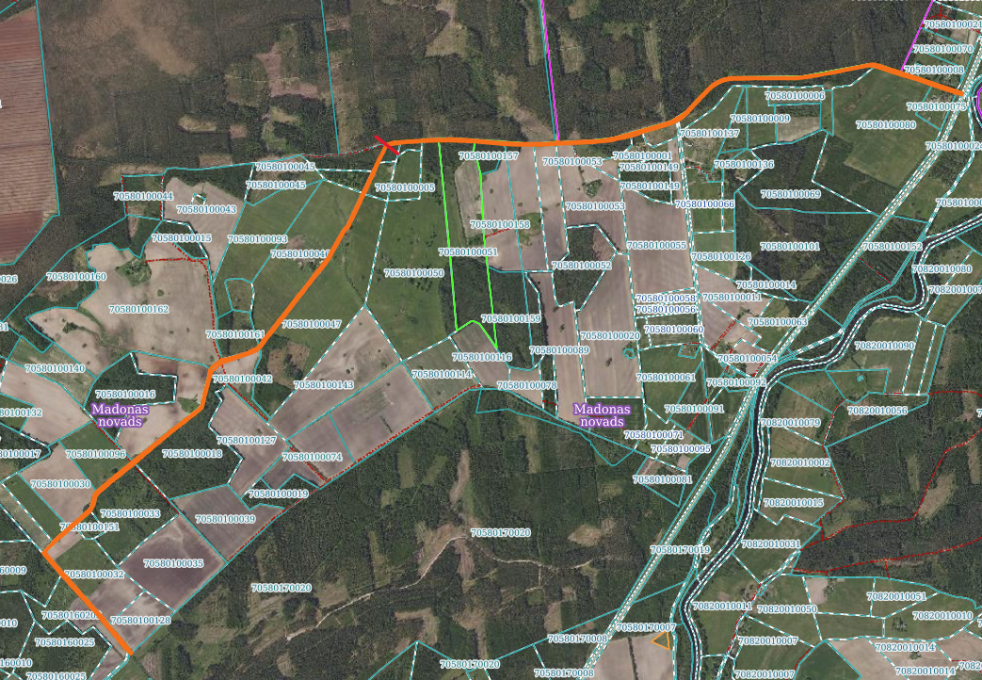

3.9 ha

4.8 ha
Datu avots https://lvmgeo.lvm.lv

*Shēmā norādītās platības precizējamas zemes ierīcības projekta izstrādes gaitā.

Projektētās zemes vienības Vieta, kur sadalās zemes vienības

Zemes vienības robeža

